# 1. รายการใบเสนอราคา

url : /sales/quotation

เรียงจาก : ล่าสุด

* ยอดรวมให้ including vat (done)
* ใส่ชื่อย่อ (done)
* สถานะจะเปลี่ยนเมื่อ item ถูกอ้างอิงในจอง

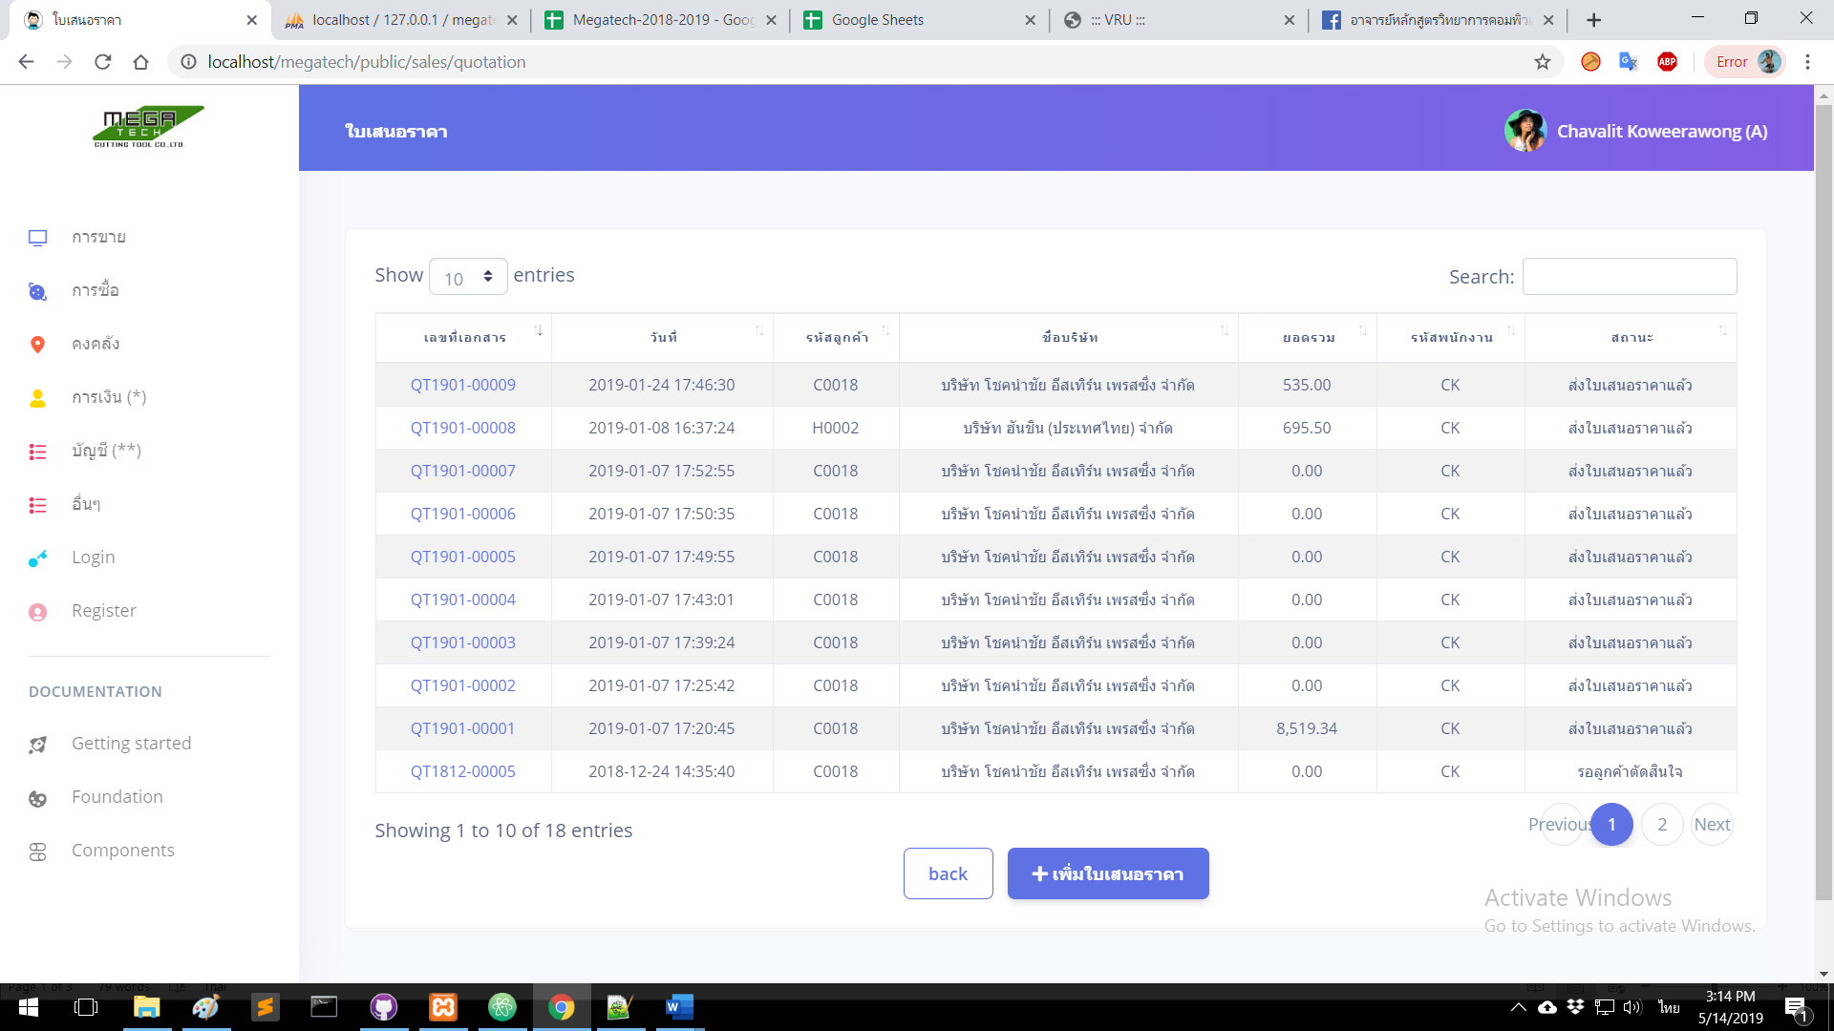

# 2. เพิ่ม / แก้ไขใบเสนอราคา

url : /sales/quotation/create

url : /sales/quotation/20/edit

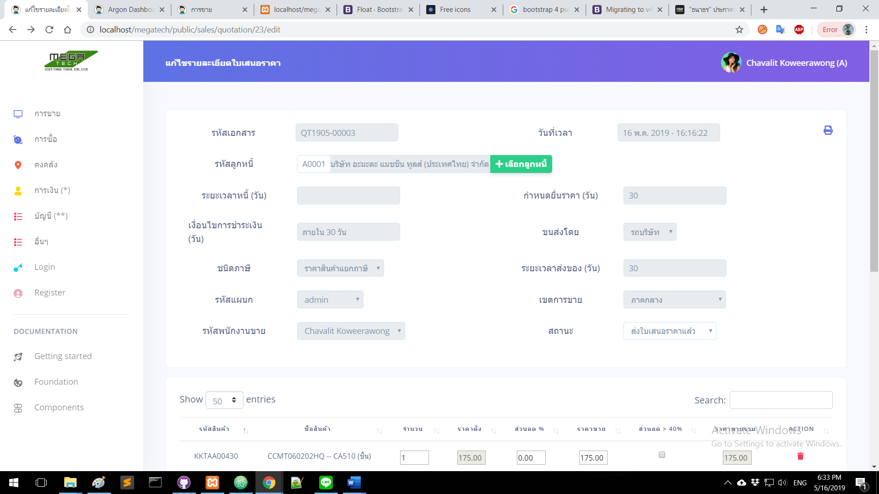

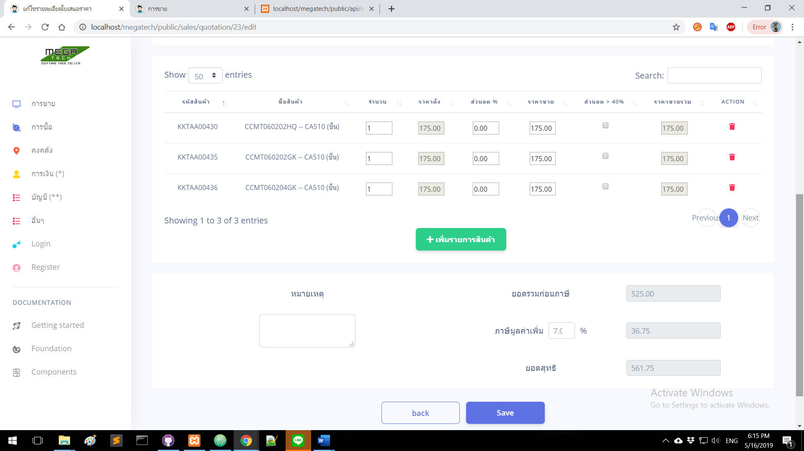

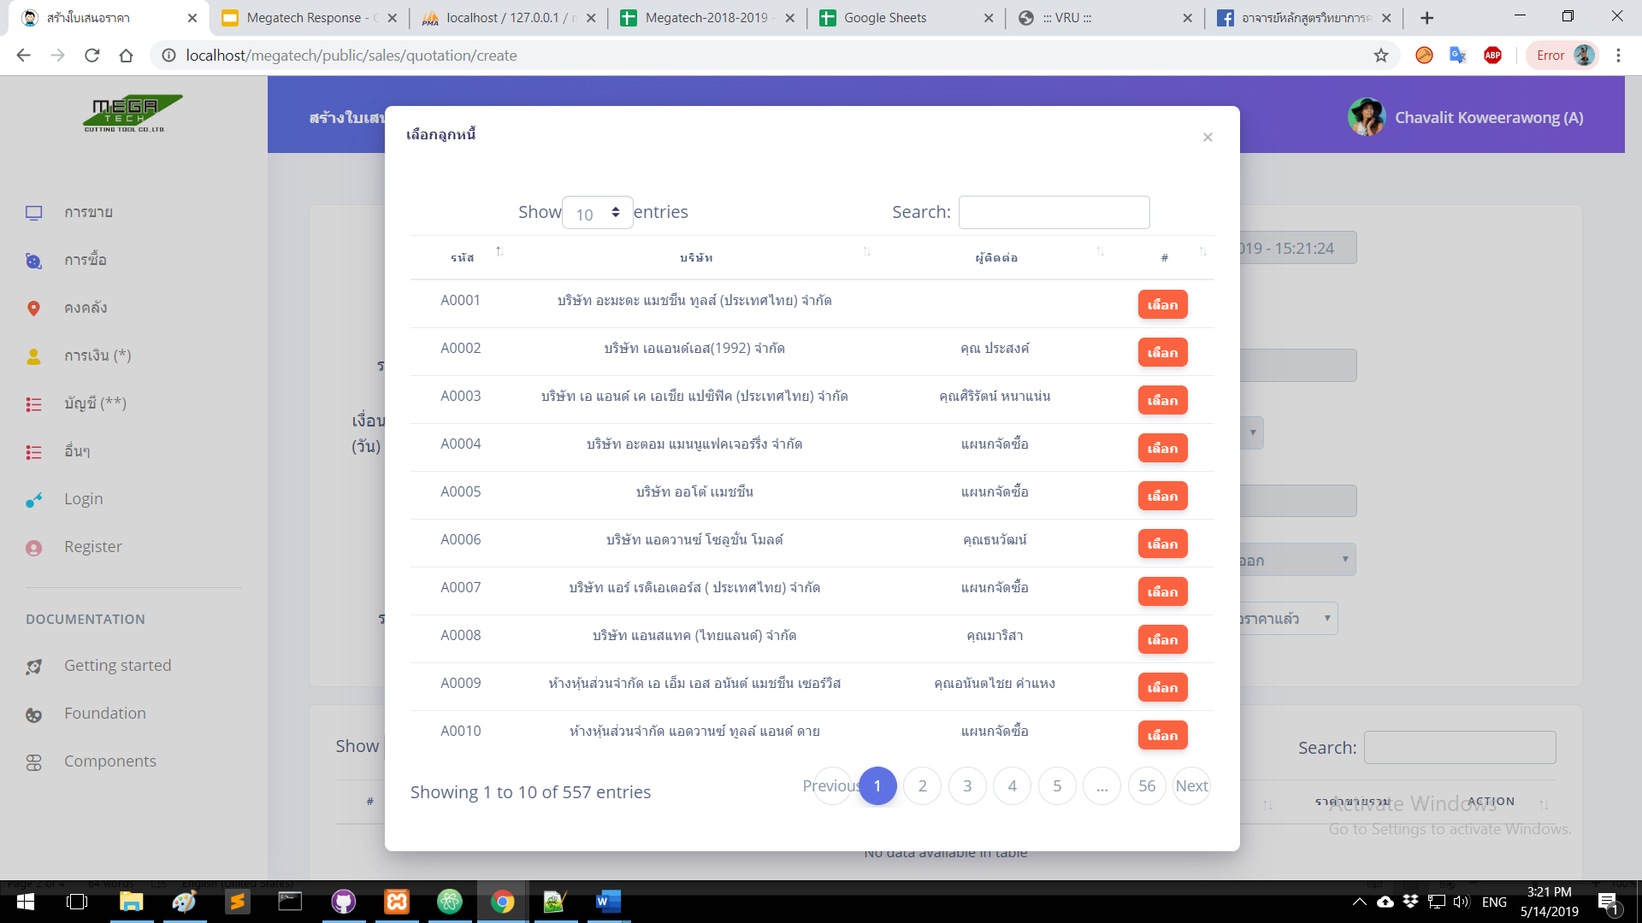

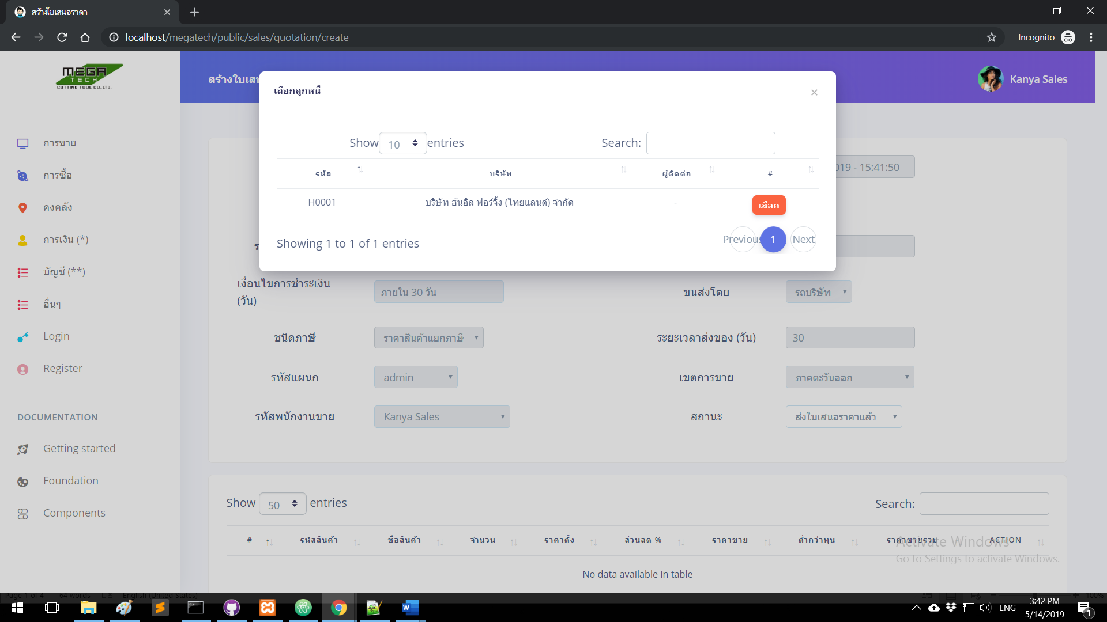

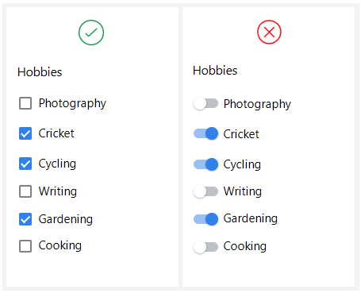

* ขึ้นเฉพาะลูกหนี้ของตนเองเท่านั้น (Done)
* รหัสแผนกต้องวิ่งตาม User
* ดึงข้อมูลจากลูกค้าที่เลือก
* มี checkbox เมื่อต้องการขายต่ำกว่าราคาที่ floorเมื่อ toggle จะต้อง Save ได้แม้จะใส่ราคาต่ำกว่า (ขาด logic)
* ใส่ผู้ติดต่อใน QT
* เพิ่มปุ่ม Print (ขาด Logic)
* ชนิดภาษีต้อง Config ได้ในภายหลัง
* ใส่ลูกน้ำที่ตัวเลข